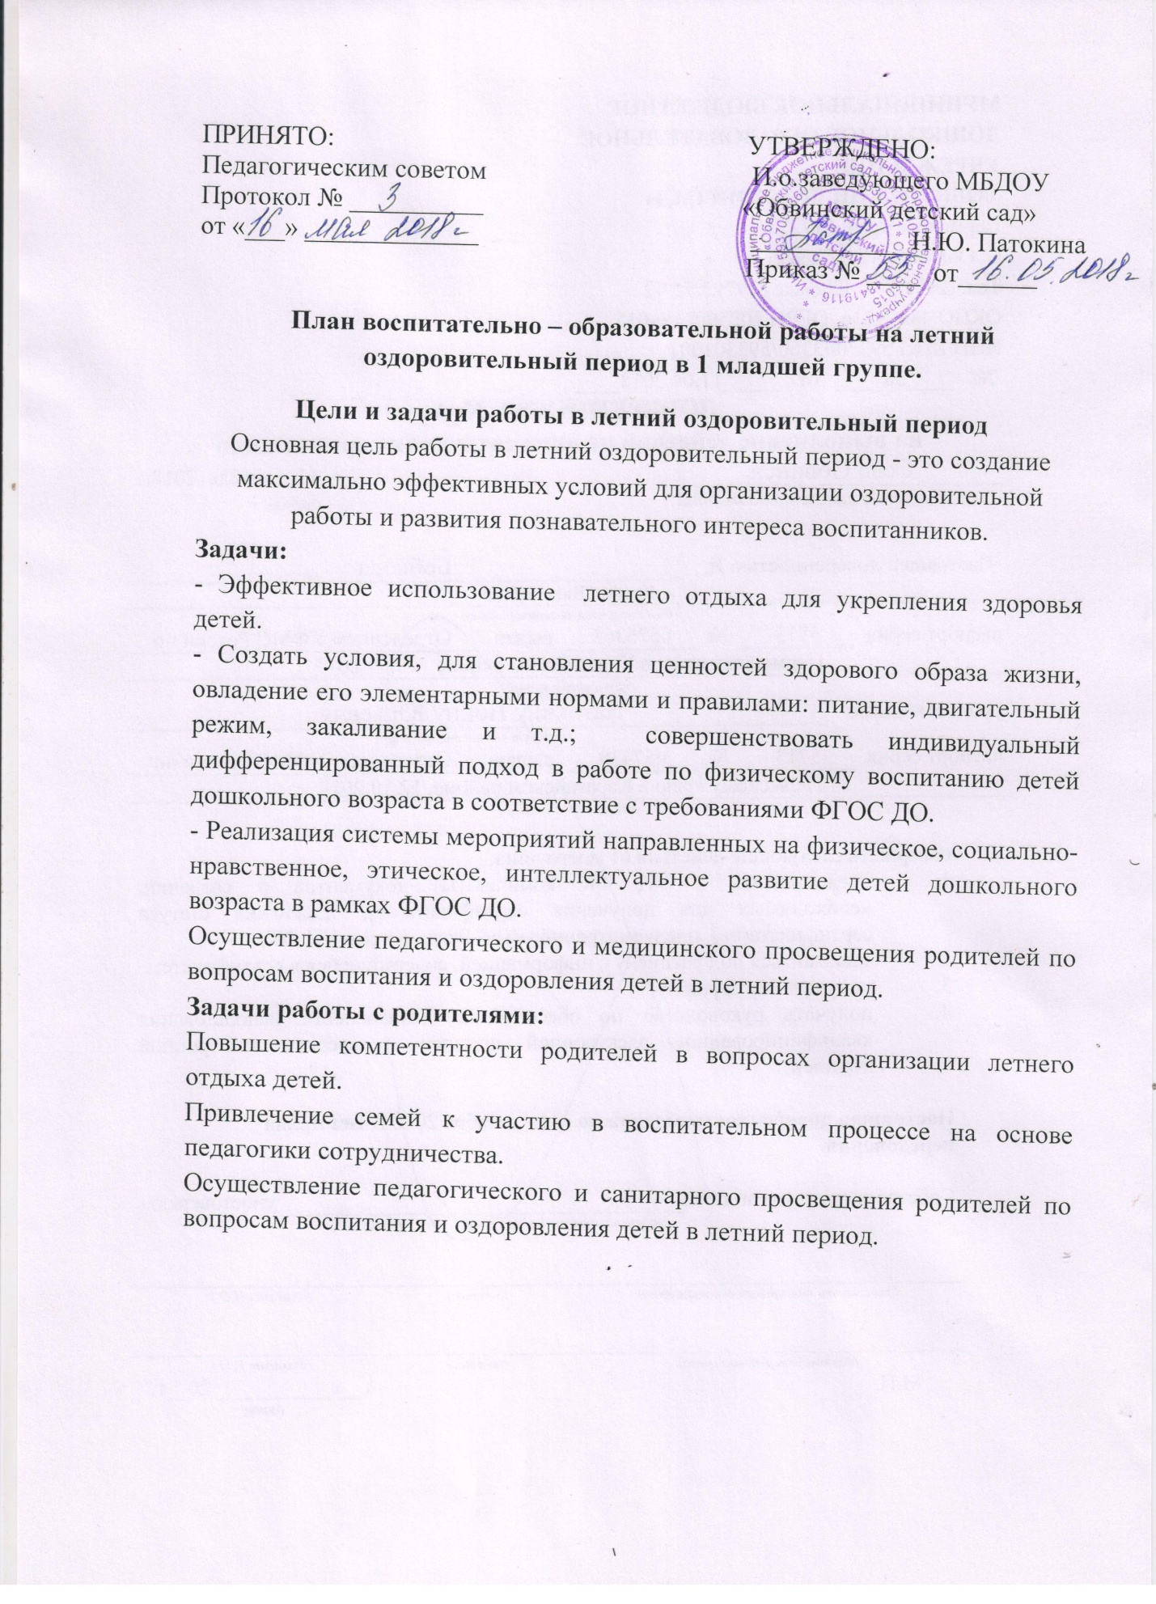

Июнь.
Содержание воспитательно-образовательной работы с детьми.
Тематическое планирование.
№ | Период | Тема недели | Итоговое мероприятие
1 | 4.06 – 8.06.18 | День Здоровья «В гости к Айболиту»: | «Здоровье в порядке, спасибо зарядке
2 | 11– 15.06.18 | День ПДД: | Развлечение «Незнайка заблудился»
3 | 18 – 22.06.18 | День солнышка: | Выставка детских работ.
4 | 25.06 – 29.06.18 | Насекомые: | Коллективная работа
Циклограмма планирования НОД:
Понедельник | Художественное творчество / Рисование
Вторник | Познание / Ребёнок и окружающий мир
Среда | Художественное творчество / Лепка/ Аппликация
Четверг | Знакомство с художественной литературой
Пятница | Познание / Конструирование/ Ручной труд

Взаимодействие с природой
Наблюдение на прогулке
Неживая природа | Живая природа | Опытно – эксперементальная деятельность
Солнце (светит ярко, греет) формировать понятия о том, что для жизни на Земле нужно солнце. Игра «Выложи солнышко из палочек». Рисование солнышка.  -Небо показать, что летом небо бывает разное (голубое, серое, безоблачное).Заучивание потешки «Радуга-дуга».  -Ветер показать особенности ветреной погоды летом (теплый, сильный, шумит листва). Игра с вертушками и ленточками.  -Дождь, гроза и радуга закрепить летние сезонные признаки, перемены, происходящие в неживой природе.  -Вода (нагревается на солнце и становиться теплой; поливают цветы; необходима людям, животным, растениям; когда чистая – прозрачная, грязная – темная, мутная).  -Песок (сухой – рассыпчатый, из него трудно что – то слепить, легкий; мокрый – тяжелый, из него можно что – то слепить, оставить след, нарисовать палочкой). | Рассматривание цветов и растений на участке; выделение частей растений (ствол, ветки, корни, стебель, цветок)  Береза – ствол белый  Елка – колется  Трава - подорожник  Цветы – одуванчик, ноготки, ромашка  Сравнение ели и березы.  -Деревья (ель, береза, черемуха, яблоня, тополь, осина)-закрепить представления о деревьях; показать изменения, происходящие с деревьями в летний период; формировать бережное отношение к природе.  -Кустарники (малина, смородина, шиповник)-расширять представления о кустарниках; показать, что на кустарниках созревают ягоды.  -Овощи (репа, морковь, огурец, помидор) показать, как растут овощи летом; показать овощные культуры, которые начинают созревать летом.  -Травянистые растения- развивать умение любоваться цветущими травянистыми растениям; формировать понятия о травянист. -Растениях-сорняках. Учить различать некоторые садовые и полевые цветы по форме, окрасу и запаху.  Наблюдения за насекомыми:  Насекомые: (мухи, бабочки, божьи коровки, кузнечики, муравьи)-закреплять желание наблюдать за насекомыми; расширять представления о насекомых. Закличка: «Божья коровка, лети на небо...».  Бабочка порхает, летает  Жук - ползает, жужжит  Польза и вред насекомых | Постройка из песка домика для зайчат.  Цель: дать представление о сухом и влажном песке: сухой сыплется, влажный – лепиться  2. Постройка из камней домика для зайчика.  Цель: Познакомить со свойствами камней: твердые, тяжелые, ими можно украсить постройку из песка.  Каждый ребенок строит дорожку из камней к домику зайки  3. Игры – забавы с водой.  Цель: закрепить знание свойств воды: прозрачная, теплая, холодная; в ней можно мыть игрушки; тяжелые предметы в воде тонут, легкие плавают на поверхности.
Труд в природе
Помощь взрослым по уходу за растениями на огороде и цветнике: полив.
Помощь взрослому в уборке территории на детской площадке.
Помощь взрослому в сборе выносного материала.

Творческая деятельность.

 | Вид организованной деятельности | Тема | Цель
1 неделя | Рисование | «Витамины» | Кисточка и краски. Продолжать рисовать круги.
 | Лепка | Таблетки | Катать круговыми движениями.
 | Конструирование | Стол, стул, диван. | Закрепление пройденного материала
2  неделя | Рисование | «Дорожные знаки». | Умение раскрашивать картинки.
 | Лепка | «Светофор» | Закрепление цвета.
 | Ручной труд | «Гараж для полицейской машины». | Закрепление пройденного материала.
3  неделя | Рисование | «Солнышко лучистое» | (рисование ладошками)  Нетрадиционная техника рисования
 | Лепка | Трафарет солнца. | Пластилинография
 | Конструирование | Выложить из палочек солнце | Внимание, и выполни по образцу.
4  неделя | Рисование | «Бабочка на лугу»  «Жучок» | Умение работать с красками кисточкой.  умения пользоваться карандашами и держать правильно.
 | Лепка | «Гусеница на листике»
 | Ручной труд | Божья коровка

Художественная литература.
1. Чтение художественных произведений: В. Маяковский «Что такое хорошо, и что такое плохо». К. Чуковский «Мойдодыр» Чтение: «Прививка» С. Михалкова
2. Чтение «Сказка про город, дорожных знаков».
Чтение Калинина Н. «Как ребята переходили улицу».
3 . Чтение: «Солнышко-ведрышко», «Солнечные зайчики», «Тучка прячется за лес», «Краденое солнце»,(просмотр мультфильмов).
4. «Муха-цокотуха», (просмотр познавательных мультфильмов о насекомых).
Игры.
Дидактические игры | Подвижные игры | Сюжетно – ролевые игры
1 «Собери солнышко из геометрических фигур»  «Составь букет»  «Раз, два, три – кустик найди» | П/и «Позови на помощь»  «Достань до флажка»  «Попади в цель»  «Догони мяч»  «Карусель»  «Достань бабочку» | С/р игра «Больница»
2. «Светофор» | ««Воробушки и автомобиль». «Найди свой цвет». | Сюжетно-ролевая игра «Пешеходы», « Автобус»
3. Подарим солнышку лучики», Пальчиковая игра «Солнышко» | Солнышко и дождик», «Поймай солнечный зайчик» | Инсценировка сказки  « В гостях у солнышка»
4. «Собери цветок», «собери насекомых» | «Птички в гнездах»,  «Поймай комара», «Достань бабочку» | Насекомые на полянке.

Ежедневный перспективный план работы.
№ п/п | Время проведения | Название мероприятий | Отметка о выполнении
1 | 01.06.18г.  04.06.18-08.06.18 | Тематический праздник, посвященный Дню защиты детей:  Беседы о здоровье:  -«Если что у вас болит, вам поможет Айболит!»  -«Живые витамины»  -«Вредная еда»
2 | 11.06.18-15.06.18 | беседы о правилах дорожного движения  Беседа «Зачем нужны дорожные знаки» -Наблюдения за машинами, которые можно увидеть на территории детского сада  Целевые прогулки к дороге около территории детского сада.
3 | 18.06.18-22.06.18 | «Солнышко» А.Барто (заучивание стихотворения)  Пальчиковая игра «Солнышко»
4 | 25.06.18.-29.06.18 | Пальчиковая игра «Летела муха около уха».  «Насекомые», «Паучок»,  Рассматривание иллюстраций с изображением насекомых,  Закличка: «Божья коровка, лети на небо...».

Перспективное планирование по безопасности.
№ | Дата | Мероприятие | Отметка о вполнении
1 | 04.06.18-08.06.18. | Беседа «Спички невелички».Дидактическая игра: «Что пригодится при пожаре» (распечатка)  Дидактическая игра: "Где мы гуляем?".  Задачи: подводить детей к пониманию, что гулять можно только в определенных местах.
2 | 11.06.18.-15.06.18 | Чтение сказки:  К. Чуковского: «Путаница».  Беседа: «Не страшен огонь тому, кто знаком с правилами пожарной безопасности».  Беседа: «В чем заключается работа пожарных?» Конструирование из строительного материала: «Пожарная машина».  Беседа "Что такое дорога".  Задачи: формировать представать представление об окружающем пространстве.  Метод. рек. : помочь детям ориентироваться в окружающем мире, объяснить назначение дороги.
3 | 18.06.8-22.06.18 | Беседа: «Не включай электрическую плиту».  Просмотр мультфильмов по тематике: «Пожар».  Строительные игры: «Гараж для пожарных машин».  Чтение: «Правила пожарной безопасности в стихах».  Беседа "Что такое транспорт".  Задачи: закрепить представление, что такое транспорт и где он движется. Виды городского транспорта.  Метод. рек. : Развитие наблюдательности. помочь ориентироваться в окружающем мире.
4 | 25.06.18-29.06.18 | Рисование: «Колеса для пожарной машины».Игра: «Если возник пожар»  Чтение: «Правила пожарной безопасности в стихах».  Беседа « Что такое зебра»

Взаимодействие с семьями воспитанников.

№ | Дата | Темы мероприятий | Отметка о выполнении
1 | 01.06.18г | Участие в празднике, посвященном Дню защиты детей.
2 | 11.06.18 | Консультация: «Как научить ребенка правильному поведению при пожаре».  Рекомендации: « Что должен знать ребёнок младшей группы о правилах дорожного
3 | 18.06.18 | Папка – передвижка: «Правила пожарной безопасности».  Советы родителям: «Прочитайте детям!» Консультация «Предупреждение детского травматизма.
4 | 22.06.18 | Консультация: «Как научить ребенка правильному поведению при пожаре  Консультация: « Родители – главный пример для детей в соблюдении правил дорожного движения»

Июль.
Содержание воспитательно-образовательной работы с детьми.
Тематическое планирование.
№ | Период | Тема недели | Итоговое мероприятие
1 | 2 – 6.07.18 | Вода: | Праздник «Ивана купала»
2 | 09 – 13.07.18 | ОБЖ:
3 | 16 – 20.07.18 | Неделя сказок:
4 | 23 – 27.07.18 | Домашних и диких животных:
Циклограмма планирования НОД:
Понедельник | Художественное творчество / Рисование
Вторник | Познание / Ребёнок и окружающий мир
Среда | Художественное творчество / Лепка/ Аппликация
Четверг | Знакомство с художественной литературой
Пятница | Познание / Конструирование/ Ручной труд

Взаимодействие с природой
Наблюдение на прогулке
Неживая природа | Живая природа | Опытно – эксперементальная деятельность
1. | Птицы (голуби, вороны, воробьи, скворцы, утки)-расширять представления о поведении птиц летом, продолжать формировать умение отличать птиц по внешнему виду. Учить замечать как птицы передвигаются: ходят, прыгают, клюют корм, пьют воду из лужи.  Птицы чирикают, кричат, каркают  За воробьями и галками, сходство и различие, строение (туловище, голова, крылья, хвост), повадки (прыгают, ходят, летают | 1.«Течет и льется»  2.« Выжми губку»
2. |  | Игры-эксперименты с водой:  Цель: Закрепить свойства воды: течет, льется, принимает форму сосуда.  3.«Кораблики»  4.«Налил-вылил»
3. | Рассматривание цветов и растений на участке; выделение частей растений (ствол, ветки, корни, стебель, цветок)  Береза – ствол белый  Елка – колется  Трава - подорожник  Цветы – одуванчик, ноготки, ромашка | 5.«Сквозь сито»  6.«Поплывет или утонет»
4. | Наблюдения за животными:  За собакой и кошкой. Особенности строения: туловище, голова, лапы, хвост. Повадки: бегает, прыгает, умывается, лает, мяукает, мурлычет
Труд в природе

Творческая деятельность.

 | Вид организованной деятельности | Тема | Цель
1 неделя | Рисование | «Дождик по земле босиком прошёл…» | Закреплять навыки умения пользоваться кисточкой и на носить мазки точно и аккуратно.
 | Лепка | Чашка для воды
 | Конструирование | Мост через речку
2  неделя | Рисование | Тучка и дождь
 | Лепка | Полезные овощи
 | Ручной труд
3  неделя | Рисование | «Любимый сказочный », герой «Теремок медведя».
 | Лепка | «Миски трех медведей
 | Конструирование | Полочка для посуды.
4  неделя | Рисование | Следы зайки и медведя»
 | Лепка | Морковка для зайца, пряник для мишки
 | Ручной труд | Оригами из бумаги зайка.

Художественная литература.
1. Чтение художественной литературы (К.И.Чуковский «Федорино горе», А. Барто «Девочка –чумазая». Чтение потешки «Дождик, дождик, пуще...», просмотр мультфильма « Улыбка»
2.Чтение книги опасные предметы дома.
3. Чтение сказок: «Маша и медведь», Три «Три медведя», «Рукавичка». Прослушивание сказок в аудиозаписи.
4. Чтение «Тюпа» Е. Чарушин «Зайчата» Е. Чарушин, «Лисята» Е. Чарушин.
«Рукавичка», « Волк и козлята», « Гуси – лебеди».

Игры.
Дидактические игры | Подвижные игры | Сюжетно – ролевые игры
Собери дождик в вёдра. | «Солнышко и дождик», «Найди своё место»( игра с зонтиком), танец «Тучка», | Сюжетные игры «Постираем бельё для куклы».
Разрешается запрещается. «Цветные автомобили», | «Пожарные на учениях,  загадки о пожаре (малоп.,игра) | Безопасная поезда на автобусе.
Кто в домике живет? | « Гуси лебеди» | Показ сказки колобок
«Кто где живет?»  «Чьи детки?»  «Кто как кричит?»  «Найди пару» | «У медведя во бору»  «Кто как ходит?» «Зайка и лисичка | «Лечим зверей»

Ежедневный перспективный план работы.
№ п/п | Время проведения | Название мероприятий | Отметка о выполнении
1 | 02.07.18.-06.07.18 | Беседа «Для чего нужна вода?»;
2 | 09.07.18-13.07.18. | Рассматривание плаката: Пожарная безопасность. «Мое здоровье - мое богатство». Беседы: «Спички - не игрушка, огонь не забава», «Один дома», с Пилюлькиным «Я и моё здоровье».  -Экскурсии по детскому саду.  Выставка в книжном уголке .  Беседы: «Где можно играть», «Опасные предметы»
3 | 16.07.18-20.07.18 | Рассматривание иллюстраций к сказкам.  Инсценировка сказок: «Маша и и медведь», «Три медведя»,
4 | 23.06.18-27.06.18 | Беседа «Домашние и дикие животные»  Рассматривание альбомов, книжки «Кто живет в лесу?», иллюстраций  Отгадывание загадок

Перспективное планирование по безопасности.
№ | Дата | Мероприятие | Отметка о вполнении
1 | 02.07.-06.07.18 | Беседа: «Не включай электрическую плиту».
2 | 09.7.18-13.07.18 | Чтение стихотворения: «Кошкин дом».и на закрепление просмотр мультфильма» « Кошкин дом».  беседа "У дороги".
3 | 16.07.18-20.07.18 | «Приключение кота Леопольда на дороге»  -Знакомство с профессией «инспектора дорожной- патрульной службы»,  -Игра малой подвижности «Светофор»
4 | 23.07.-27.07.18 | С. Маршак : «Пожар», «Рассказ о неизвестном герое».  Просмотр мультфильмов «Уроки тётушки Совы»

Взаимодействие с семьями воспитанников.

№ | Дата | Темы мероприятий | Отметка о выполнении
1 | 04.06.18.-06.06.18. | Консультация «Закаливание детского организма с использованием природных факторов» или стендовая информация.
2. | 0.07.18.-13.07.18. | Особенности питания детей в летний период».
3. | 16.07.18-20.07.18 | Консультации для родителей:  - «Организация отдыха детей летом»;  - «Отдых с детьми возле водоёма»;  - «Одежда ребёнка в летний период».
4. | 23.07.18.-27.07.18.

Август.
Содержание воспитательно-образовательной работы с детьми.
Тематическое планирование.
№ | Период | Тема недели | Итоговое мероприятие
1 | 30.07 – 03.08.18 | День цветов:
2 | 06 – 10.08.18 | Мыльные пузыри
3 | 13.08– 17.08.18 | День семьи
Циклограмма планирования НОД:
Понедельник | Художественное творчество / Рисование
Вторник | Познание / Ребёнок и окружающий мир
Среда | Художественное творчество / Лепка/ Аппликация
Четверг | Знакомство с художественной литературой
Пятница | Познание / Конструирование/ Ручной труд

Взаимодействие с природой
Наблюдение на прогулке
Неживая природа | Живая природа | Опытно – эксперементальная деятельность
Труд в природе

Творческая деятельность.

 | Вид организованной деятельности | Тема | Цель
1 неделя | Рисование
 | Лепка
 | Конструирование | «Машина для зайчат».
2  неделя | Рисование
 | Лепка
 | Ручной труд
3  неделя | Рисование
 | Лепка
 | Конструирование | Узкие и широкие воротца
4  неделя | Рисование
 | Лепка
 | Ручной труд

Художественная литература.
1.
2.
3.
Игры.
Дидактические игры | Подвижные игры | Сюжетно – ролевые игры

Ежедневный перспективный план работы.
№ п/п | Время проведения | Название мероприятий | Отметка о выполнении
1

Перспективное планирование по безопасности.
№ | Дата | Мероприятие | Отметка о вполнении
1

Взаимодействие с семьями воспитанников.

№ | Дата | Темы мероприятий | Отметка о выполнении
1

